Scrum@Scale® Kılavuzu
Telif Hakkı © 2006-2018 Jeff Sutherland ve Scrum Inc., Her Hakkı Saklıdır.
Scrum@Scale, Scrum Inc.'in tescilli ticari markasıdır. Bu kılavuz Creative Commons 4.0 Attribution-Sharealike Lisansı altında yayınlanmıştır.

Scrum@Scale Kılavuzunun Amacı
Scrum; aslen Scrum kılavuzunda ana hatlarıyla belirtildiği gibi karmaşık ürünleri tek bir ekip tarafından geliştirmek, teslim etmek ve sürdürmek için bir çerçevedir. Başlangıcından bu yana, kullanımı çoklu ekiplerin çabalarını gerektiren ürün, süreç, hizmet ve sistemlerin oluşturulmasına kadar yayılmıştır. Scrum@Scale, bu yeni takımlar ekosistemini, organizasyonun genel stratejisini en uygun hale getirmek amacıyla verimli bir şekilde koordine etmek için oluşturulmuştur. Scrum@Scale, tek bir Scrum takımının organizasyonda faaliyet gösterme biçimini doğal olarak genişleten, ölçek içermeyen bir mimari aracılığıyla “asgari düzeyde uygulanabilir bir bürokrasi” kurarak bu hedefe ulaşır.

Bu kılavuz, ölçeklenmiş rolleri, olayları ve kurumsal eserler ile birlikte bunları birbirine bağlayan kurallar da dahil olmak üzere Scrum@Scale çerçevesini oluşturan bileşenlerin tanımlarını içerir.

Dr Jeff Sutherland, Scrum@Scale'i; Scrum, karmaşık uyum sistemleri teorisi, oyun teorisi ve nesneye dayalı teknolojinin ardında yatan temel prensiplere dayanarak geliştirmiştir. Bu kılavuz, birçok deneyimli Scrum uygulayıcısının, saha çalışmalarının sonuçlarına dayanan katkılarla geliştirilmiştir. Bu kılavuzun amacı, okuyucunun Scrum@Scale'i kendi kendine uygulayabilmesidir.

Neden Scrum@Scale® ?
Scrum, tek bir takımın optimum kapasitede çalışırken sürdürülebilir bir tempoyu koruyabilmesi için tasarlandı. Pratikte, bir organizasyon içindeki Scrum takımlarının sayısı arttıkça, bu takımların optimum çıktılarının (çalışan ürün) ve hızlarının düşmeye başladığı (ekipler arası bağımlılıklar ve işin tekrarlanması gibi konular nedeniyle) tespit edilmiştir. Doğrusal ölçeklenebilirlik elde etmek amacıyla bu takımları etkili bir şekilde koordine etmek için bir çerçeveye ihtiyaç olduğu aşikar hale gelmiştir. Scrum@Scale bu amaca ulaşmak için ölçeksiz mimarisi ile tasarlanmıştır.

Ölçeksiz bir mimari kullanarak, organizasyon, bir dizi keyfi kuralın belirlediği belirli bir şekilde büyümekle sınırlı değildir; daha ziyade organik olarak, kendine özgü ihtiyaçlarına ve organizasyonu oluşturan birey grupları tarafından kabul edilebilecek sürdürülebilir bir değişim hızına dayanarak büyüyebilir.

Scrum@Scale, kurum genelinde tüm departmanlar, ürünler ve hizmetler için bir bütün olarak ölçeklendirilmek üzere tasarlanmıştır. Endüstri, hükümet veya akademi alanındaki her tür organizasyonda birden fazla alanda uygulanabilir.

Scrum@Scale'in Tanımı
Scrum (n): İnsanların karmaşık ve adaptasyona açık problemleri ele alabilecekleri, üretken ve yaratıcı bir şekilde mümkün olan en yüksek değere sahip ürünleri sunabilecekleri bir çerçevedir.

Scrum Kılavuzu, yenilik, performans ve takım mutluluğunu sürdürebilmek için radikal şeffaflık yoluyla gözlem ve adaptasyona izin veren asgari özelliklerin toplamıdır.

Scrum@Scale : Scrum Kılavuzu ile sürekli olarak çalışan Scrum takımlarının iletişim ağlarının karmaşık adaptasyona açık problemleri ele alabilecekleri ve mümkün olan en yüksek değere sahip ürünleri yaratıcı bir şekilde sunabilecekleri bir çerçevedir.

NOT: Bu “ürünler”, Scrum takımlarının alanına bağlı olarak donanım, yazılım, karmaşık entegre sistemler, süreçler, hizmetler vb. olabilir.

Scrum@Scale:
- Basittir - asgari uygulanabilir bürokrasi
- Anlaması kolaydır - sadece Scrum takımlarından oluşur
- Ustaca yönetmesi zordur - yeni bir işletim modelinin uygulanmasını gerektirir.

Scrum@Scale, Scrum'ın ölçeklendirilmesi için bir çerçevedir. Scrum'ı ölçeklendirmek için Scrum kullanarak ölçeklendirmeyi radikal olarak basitleştirir. Sadece “Scrum of Scrum”lar ve “MetaScrum”lar ile koordine edilen Scrum takımlarından oluşur.

Scrum@Scale bir organizasyonun dönüşümsel stratejilerini ve uygulamalarını özelleştirmesine izin veren bileşenlerden oluşur. Bu yapı, organizasyonlara dönüşüm çabalarını, en değerli gördükleri veya değişime en çok ihtiyaç duyulan alan (lar) da hedef almalarını ve sonrasında diğerlerine aktarmalarını sağlar.

Scrum'da, “nasıl” ile “ne” sorularına ait sorumluluğu birbirinden ayırmak için özen gösterilmektedir. Aynı özen Scrum@Scale'de de gösterilmekte ve böylece ekiplerin optimal üretkenliklerini elde etmelerini engelleyen organizasyonel çatışmaları ortadan kaldırmak için yetki alanı ve sorumluluk açıkça anlaşılmaktadır.

Bu iki yetki alanını ayırırken, Scrum@Scale iki döngü içermektedir: Scrum Master Döngüsü (“nasıl”) ve Ürün Sahibi Döngüsü (“ne”), her biri bir diğerine iki noktada temas eder. Birlikte ele alındığında, döngüler tek bir yol boyunca çoklu takımların çabalarını koordine etmek için güçlü bir çerçeve oluşturmaktadır.

The Components of the Scrum@Scale Framework

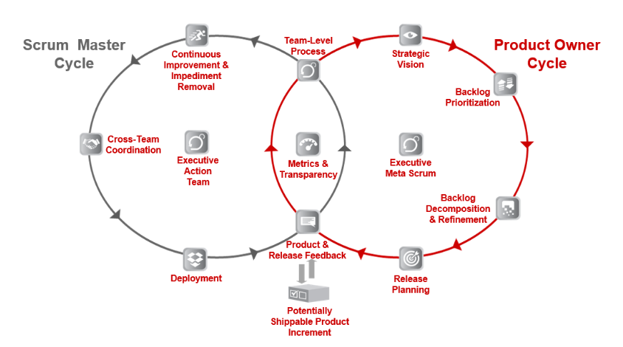

Değerlere Dayalı Kültür
“Ne” ve “nasıl” ın sorumluluğunu ayırmanın yanı sıra, Scrum@Scale de ampirik bir ortamda değer odaklı bir kültür yaratarak sağlıklı organizasyonlar kurmayı amaçlamaktadır. Scrum değerleri : Açıklık, Cesaret, Odaklanma, Saygı ve Taahhüt olarak sayılmaktadır. Bu değerler, şeffaflık, gözlem ve adaptasyon üçlüsüne dayanan ampirik karar verme sürecini doğurmaktadır.

Açıklık, tüm iş ve süreçlerde şeffaflığı desteklemektedir; açıklık olmadan, onları dürüstçe denetleme ve daha iyi duruma getirme kabiliyeti bulunmamaktadır. Cesaret, üretilen değeri inovatif yollarla daha hızlı teslim etmek için gerekli olan cesur sıçramanın yapılabilmesi anlamına gelmektedir.

Odaklanma ve Taahhüt, müşteri değerini en üst önceliğe koyarak iş yükümlülüklerini nasıl ele aldığımızı ifade etmektedir. Son olarak, bunların hepsi, işi yapan bireylere -onlar olmadan hiçbir şey ortaya çıkarılamaz- saygıya duyulan bir ortamda gerçekleşmelidir.

Scrum@Scale; kurumların, sürdürülebilir bir tempoda çalışmak için olumlu bir ortam yaratan ve müşteri odaklı değer sunmayı taahhüt eden çabaları ön planda bulunduran hizmetkar liderliğini hem de hedef bazlı liderlik modelini destekleyerek gelişmesine yardımcı olur.

Scrum@Scale’e Başlarken
Takımlar arası büyük ağlar kurgularken, takımların küçük grupları için ölçeklenebilir bir Referans Modeli geliştirmek çok önemlidir. Bir Scrum uygulamasındaki herhangi bir eksiklik, birden fazla takıma uygulanmaya başlandığında büyütülmüş olacaktır.
Bu nedenle, ilk önemli nokta, Scrum'ı iyi uygulayan küçük takım grupları oluşturmaktır. Bu küçük takım setleri, çevikliği engelleyen ve organizasyonda çalıştığı bilinen Scrum için bir Referans Model oluşturmakta ve organizasyon genelinde Scrum'ı ölçeklendirmek için bir model olarak kullanılabilmektedir.
Ekiplerin Referans Modeli hızlandıkça, teslimatı geciktiren, atık üreten veya iş çevikliğini yok eden engeller ve darboğazlar görünür hale gelmektedir. Bu problemleri ortadan kaldırmanın en etkili yolu Scrum'ı organizasyon geneline yaymaktır, böylelikle tüm değer akışı optimize edilecektir.
Scrum@Scale, organizasyonu Scrum ile olgunlaştırarak ve organizasyonun spesifik stratejisi, ürünleri ve hizmetleriyle uyumlu bir şekilde hız ve kaliteyi organik olarak dağıtarak üretkenlikte doğrusal ölçeklendirme sağlar.

Scrum Master Döngüsü

Takım-Seviyesi Süreci
Takım Seviyesi Süreci, Scrum Master ve Ürün Sahibi arasındaki ilk temas noktasını oluşturur. Takım süreçleri Scrum Kılavuzunda net bir şekilde ele alınmıştır. 3 eser, 5 etkinlik ve 3 rolden oluşmaktadır. Takım sürecinin hedefleri aşağıdaki gibidir:

- tamamlanmış ve kalite testi yapılmış işin akışını maksimuma çıkarmak
- her Sprint’te hızı biraz daha arttırmak
- takım için sürdürülebilir ve zenginleştirici biçimde çalışmak

“Nasıl” ın Koordine Edilmesi – The Scrum of Scrums
Koordinasyona ihtiyaç duyan takımlar “Scrum of Scrums” (SoS) içermektedir. SoS her takımdan bir temsilcinin katılım sağladığı (takımdan herhangi bir kişi ya da birden fazla kişi katılabiliyor olsa da genellikle Scrum Master) Ölçekli Günlük Scrum (Scaled Daily Scrum (SDS)) etkinliği yapan bir “takımlar takımıdır”. Ölçekli Günlük Scrum, takımları koordine etmek ve değer üretirken çıkan engelleri ortadan kaldırmak için yapılmaktadır.
Ölçekli Günlük Scrum etkinliği, takımların ağ örgüsüne ilişkin işbirliği ve performansını optimize eden Günlük Scrum’ı (Daily Scrum) yansıtır. Ek olarak Ölçekli Günlük Scrum (SDS):
- Maksimum 15 dakika ile sınırlıdır.
- Her takımdan bir temsilcinin katılması zorunludur.
- Takım temsilcilerinin aşağıdaki 3 soruyu cevapladığı bir forumdur:
  - Takımımı Sprint Hedefine ulaşmaktan alıkoyacak hangi engelleri görüyorum (veya yaklaşan Sprint’e etkisi olacak) ?
  - Takımım başka bir takımın Sprint Hedefi ulaşmasını engelleyecek herhangi bir şey yapıyor mu (veya başka takımın yaklaşan bir release’ine etkisi olacak)?
  - Takımlar arasında yeni bir bağımlılık ya da varolan bir bağımlılığı çözmenin yolunu bulduk mu?
Scrum Master’lardan oluşan bu takım, tüm katılan takımların her Sprint’in sonunda tamamen potansiyel olarak ürüne ait parçalara bölünebilir bir artıştan sorumlu olan bir Scrum Takımıdır. Ölçekli Günlük Scrum (SDS) takımının, katılan takımlar tarafından ortaya atılan engellere gerçek zamanlı yanıt verebilmesi gerekmektedir.
Bir Ölçekli Günlük Scrum (SDS), Release Takımı gibi işlev görür ve müşterilere direkt olarak değer sunabilmelidir. Bunu etkili bir şekilde yapmak için Scrum Kılavuzu ile tutarlı olması gerekir; bu da kendi rolleri, eserleri ve etkinlikleri olması anlamına gelir. Bu, hangi engellerin kaldırılmaya “hazır” olduğunu, bunların nasıl en iyi şekilde ortadan kaldırılacağını ve takımın “bitti” olduğunu nasıl bileceğinin belirleneceği bir Backlog İyileştirme etkinliğini içerir. Takım temsilcilerinin SoS bünyesindeki takımlar arasında uygulamaları standart hale getirmek için bireysel takımlarının başarılı olduğu süreç iyileştirmelerini ya da yeni öğrenilenleri paylaştıkları SoS Retrospektifine özellikle özen gösterilmelidir.
Her Sprint'in sonunda tamamen entegre bir ürün parçacığı çıkmak için gereken tüm becerilere sahip olmak zorundadır. Önceliklendirme konularını çözmek için Ürün Sahibi temsilcisine sahiptir. Deneyimli mimarlar, Test Mühendisleri Liderleri, ve diğer operasyonel yetenek setlerine sahip kişilere ihtiyaç duymaktadır. Scrum@Scale’e başlarken takımlar sürekli ürün çıkmayı destekleyen bir altyapıya sahip olmayabilirler. Bu durum, SoS'u, mühendislik eksikliklerinin üstesinden gelmek için gerekli olan ekstra çalışmaları yürüten bir “entegrasyon takımı” veya “release takımı” oluşturmaya zorlayabilir. SoS, hiper-üretkenliğe yönelik bir ortam yarattığı için, entegrasyonu ve üretime almayı engelleyen etkenleri ele almaya teşvik edilir. Örneğin Amazon’un saniyede ortalama bir kereden fazla sürüm yayınlayan 3300 Scrum takımı vardır³.

The Scrum of Scrums Master (SoSM)
Scrum of Scrums Master (SoSM) birlikte çalışan takımların çabalarının ortaya çıkarılmasından sorumludur ve şunları yapmalıdır:
- Engel teşkil eden konular listesini organizasyona görünür kılmak.
- Takımların kendilerinin ele alamayacağı engelleri ortadan kaldırmak.
- Takımlar arası bağımlılıklara ve backlog dağılımına özellikle dikkat ederek engelleri önceliklendirmek.
- Scrum of Scrums etkisini geliştirmek.
- Her Sprint’te en az bir potansiyel olarak üretime çıkılabilir ürün parçacığı çıkmak üzere Product Owner’lar ile yakın olarak çalışmak.
- Product Owner’ın Release Planlarına uygun olarak takımların üretime alma faaliyetlerini koordine etmek.
Scrum of Scrums (SoS) ‘ı Ölçeklendirmek
Organizasyonun veya uygulamanın büyüklüğüne bağlı olarak, çok karmaşık bir ürünü teslim etmek için birden fazla SoS gerekebilir. Bu gibi durumlarda, çok sayıda Scrums of Scrums arasından bir tane Scrum of Scrum of Scrums (SoSoS) oluşturulabilir. SoSoS, sonsuz ölçeklenebilen Scrum takımlarının organik bir şeklidir. Her SoSoS, her bir eser ve etkinliğin SoSoSM’lerini ve ölçeklenmiş versiyonlarını içermelidir.
SoS'u ölçeklendirmek, organizasyon içindeki iletişim yollarının sayısını azaltır ve böylece karmaşıklığın üstesinden gelinmiş olur. SoSoS, SoS ile, doğrusal olarak ölçeklenebilirlik sağlayan tek bir Scrum takımı ile arayüz oluşturduğu şekil ile tamamen aynı şekilde arayüz oluşturur.
Örnek Diyagramlar:
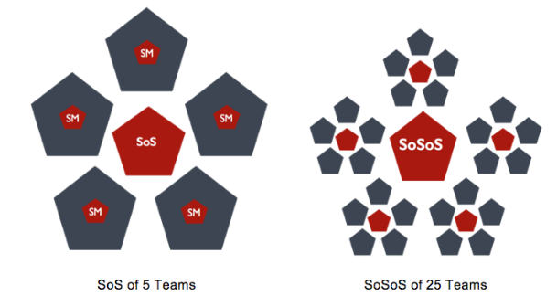
Not: Scrum Guide en uygun takım boyutunu 3 ila 9 kişi olarak tanımlarken, Harvard araştırması optimal takım büyüklüğünün 4.6 kişi olduğunu belirlemiştir.⁴ Yüksek performansa sahip Scrum takımları ile yapılan deneyler, 4 veya 5 kişinin işi yapmasının en uygun sayı olduğunu defalarca göstermiştir. Doğrusal ölçeklenebilirlik için bu modelin SoS'deki takım sayısıyla aynı olması şarttır. Bu nedenle, yukarıdaki ve aşağıdaki diyagramlarda, beş kişilik bir takımı temsil etmesi için beşgenler seçilmiştir. Bu diyagramlar yalnızca örnek teşkil etmesi amaçlanmıştır, sizin organizasyonel diyagramınız çok daha farklı olabilir.

Yönetim Aksiyon Takımı (Executive Action Team)
Agile organizasyonun tamamı için Scrum of Scrums, Yönetici Aksiyon Takımı (Executive Action Team) olarak adlandırılmaktadır. Yönetici Aksiyon Takımı kendisini besleyen SoS’ler tarafından kaldırılamayacak engeller için bir son durak niteliğindedir. Bu nedenle, bunları ortadan kaldırmak için politik ve mali olarak güçlü bireylerden oluşmalıdır. Yönetici Aksiyon Takımını’nın işlevi çok sayıdaki Sos’leri (veya SoSoS’leri) koordine etmektir. Herhangi bir Scrum takımında olduğu gibi Product Owner ve Scrum Master’a ihtiyaç duymaktadır. Olabiliyorsa, Yönetici Aksiyon Takımı bir Scrum takımı gibi günlük toplanmalıdır, bu en iyisidir. Sprint başına en az bir kere toplanmaları ve şeffaf bir backlog’a sahip olmaları gerekmektedir.
25 takım arasından 5 gruplamayı koordine eden bir Yönetici Aksiyon Takımı’nı gösteren örnek diyagram:


Yönetim Aksiyon Takımı İş Listesi (Backlog) & Sorumlulukları
Scrum, geleneksel proje yönetiminden farklı bir çevik işletim sistemidir. SM organizasyonunun tamamı, organizasyonda uygulamayı kurarak, sürdürerek ve geliştirerek bu çevik sistemi uygulamaktan sorumlu YAT'ye rapor verir. Yönetici Aksiyon Takımı’nın rolü bir Organizasyonel Dönüşüm İş listesi (başarılması gereken çevik inisiyatiflerin öncelikli listesi) oluşturmak ve bunun gerçekleştirildiğini görmektir. Örneğin, eski organizasyonda geleneksel Ürün Geliştirme Yaşam Döngüsü var ise, yeni bir çevik Ürün Geliştirme Yaşam Döngüsünün oluşturulması, uygulanması ve desteklenmesi ihtiyacı söz konusudur. Bu, kalite ve uyumluluk konularını eski yöntemden daha iyi destekleyecektir, ancak farklı kurallar ve kılavuzlar ile farklı bir şekilde uygulanacaktır. Yeniden yapılanmaya ihtiyaç duyabilecek kurumsal gelişim ve yönetimin birçok yönü vardır.
YAT (Yönetici Aksiyon Takımı) organizasyon içerisinde Scrum’ın kalitesinden sorumludur. Sorumlulukları aşağıdakileri içerir, ancak bunlarla sınırlı değildir.
- Kurumsal operasyonel kurallar, prosedürler ve çevikliğe imkan tanıyan yönergeler de dahil olmak üzere, organizasyon içerisinde ölçeklendirdiği Referans Model için çevik bir işletim sistemi oluşturulması.
- Organizasyon içerisinde Scrum kalitesininin ölçülmesi ve geliştirilmesi.
- İş çevikliği için kapasitenin organizasyon içerisinde inşa edilmesi.
- Scrum profesyonelleri için bir sürekli öğrenme merkezi oluşturulması.
- Yeni çalışma yöntemlerinin keşfedilmesinin desteklenmesi.
Son olarak, YAT (Yönetici Aksiyon Takımı), SoS'leri yansıtan ve onların PO fonksiyonlarını ölçeklendiren PO'ların işbirliğine dayalı bir Product Owner organizasyonu kurmalı ve desteklemelidir. PO’lardan ve ana paydaşlardan oluşan bu takımlar MetaScrums olarak bilinmektedir.
Scrum Master Döngüsü Çıktıları / Sonuçları
SM organizasyonu (SoS, SoSoS ve EAT), Scrum Master Döngüsü’nün diğer bileşenlerini tamamlamak için bir bütün olarak çalışır: Sürekli İyileştirme ve Engellerin Ortadan Kaldırılması, Ekipler Arası Koordinasyon ve Dağıtım.
Sürekli İyileştirme ve Engellerin Ortadan Kaldırılmasının amaçları;
- Engelleri tanımlamak ve bunları fırsat olarak yeniden değerlendirmek.
- Engelleri önceliklendirmek ve ortadan kaldırmak için güvenli ve yapılandırılmış bir ortam sağlamak ve sonrasında ortaya çıkan gelişimleri doğrulamak.
- Değişime etkisi için organizasyon içerisinde görünürlüğü sağlamak.
Takımlar-arası Koordinasyonun amaçları:
- Birbiriyle ilişkili birden fazla takım arasında benzer süreçlerin koordine edilmesi.
- Takımlar-arası bağımlılıkların engele dönüşmediğinden emin olmak için bu bağımlılıkların yönetilmesi.
- Tutarlı bir çıktı ortaya çıkması için takım normlarının ve kılavuzlarının uyumluluğunun sürdürülmesi.
SoS'in amacı bir yayın (release) takımı olarak işlev görmek olduğundan, ürün deployment’ı SoS kapsamına altında yer almaktadır, herhangi bir yayının (release) içerdiği ise Ürün Sahiplerinin kapsamına girmektedir. Bu nedenle, dağıtımın (Deployment) amaçları:
- Müşterilere sürekli bir bitmiş değerli ürün akışı sağlamak.
- Farklı takımların çalışmalarını tek bir kusursuz ürüne entegre etmek.
- Yüksek kalitede müşteri deneyimi sağlamak.

Product Owner Döngüsü

“Ne” nin Koordine Edilmesi – The MetaScrum
Scrum of Scrums'ı besleyen tek bir iş listesini (backlog) koordine etmesi gereken Ürün Sahiplerinden (Product Owner) oluşan grup MetaScrum olarak adlandırılan bir takımdır. Her bir SoS’in ilişkili olduğu bir MetaScrum vardır. Bir MetaScrum, takımların önceliklerini tek bir yol boyunca hizalamakta, böylece onların backlog’larını koordine etmekte ve paydaşlarla backlog’u destekleyecek şekilde uyum sağlayabilmektedir. MetaScrum’lar İş Listesi (Backlog) İyileştirmesinin ölçekli bir versiyonunu barındırmaktadır.
- Her takımın Ürün Sahibi (PO) (veya vekili) katılmak zorundadır
- Bu etkinlik Liderlik, Paydaşlar veya diğer Müşteriler için tercihlerin ifade edildiği bir forumdur

Bu etkinlik, Hazır bir İş Listesini (Backlog) temin etmek için, ne kadar sıklıkla gerekiyorsa, Sprint başına en az bir kez olacak şekilde gerçekleşir.

MetaScrum'un ana işlevleri şunlardır:
- ürün için kapsayıcı bir vizyon oluşturmak ve bunu organizasyona görünür kılmak.
- Backlog’un uygulanmasının desteklendiğini güvence altına almak için önemli paydaşlarla uyum içinde olmak.
- tek bir öncelikli iş listesi oluşturmak; mükerrer işin önlenmesini sağlamak.
- SoS'teki tüm takımlar için geçerli olan tek bir “Bitti Tanımı” oluşturmak.
- SoS tarafından fark edilen ve öne çıkarılan bağımlılıkları ortadan kaldırmak.
- Koordine bir Yayın (Release) Planı oluşturmak.
- Ürün hakkında fikir veren metriklere karar vermek ve izlemek.
MetaScrum’lar aynı SoS’ler gibi kendi kendilerine Scrum takımları olarak işlev gösterirler. Bu nedenle, SM olarak hareket eden ve takımı tartışmalarda hizaya sokacak bir kişiye ihtiyaçları vardır. Ayrıca, MetaScrum’ın kapsadığı tüm takımlar için tek bir Ürün İş Listesinin oluşturulmasını koordine etmekten sorumlu tek bir kişiye ihtiyaçları vardır. Bu kişi Baş Ürün Sahibi (Chief Product Owner) olarak belirlenmiştir.

Baş Ürün Sahibi - Chief Product Owner (CPO)
MetaScrum’lar sayesinde, Baş Ürün Sahipleri, bireysel ekiplerle çalışan Ürün Sahipleri arasındaki öncelikleri koordine eder. İş Listesi önceliklerini Paydaş ve Müşteri ihtiyaçları ile uyumlu hale getirir. Tıpkı bir SoSM gibi, Baş Ürün Sahipleri de bu rolü tercih eden bireysel bir takım PO olabilir ya da bu rol için özel olarak atanmış bir kişi olabilir. Ana sorumlulukları, bir PO’nunkiyle aynıdır, ancak ölçeklendiğinde:
- Tüm ürün için stratejik bir vizyon belirlenir.
- Tüm takımlar tarafından teslim edilmek üzere, tek bir önceliklendirilmiş değer listesi yaratılır.
  - Bu değer listesi, bir takımın Product Owner’ı için olandan daha büyük hikayelere (story) sahip olur.
- İlgili SoSM'leriyle yakın bir şekilde çalışarak, MetaScrum takımının ürettiği Release Planı'nın verimli bir şekilde uygulanabilmesi sağlanır.
- Müşterinin ürüne ait geri bildirimleri izlenir ve Ürün İş Listesi buna göre düzenlenir.
MetaScrum’ın Ölçeklendirilmesi
SoS’ların SoSoS olarak büyüyebileceği gibi, MetaScrum'lar da aynı mekanizma ile genişleyebilir. Bu genişletilmiş birimlerle ilişkili belirgin bir ifade yoktur. Ayrıca, Baş Ürün Sahibi (CPO)’ların da belirgin genişletilmiş başlıkları da yoktur. Her organizasyonu kendi başlıklarını geliştirmeye teşvik ediyoruz. Aşağıdaki diyagramlarda, diyagram büyüdükçe bu PO'ların başlıklarına ek bir "Şef" unvanı eklemeyi tercih ettik.
Bazı örnek diyagramlar:
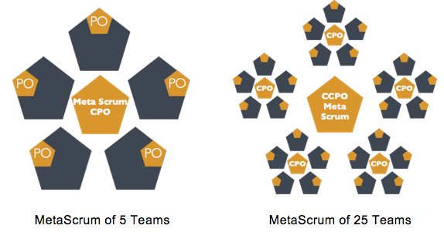
Not: Yukarıda belirtildiği gibi, bu beşgenler ideal boyutlu Scrum takımlarını ve ideal boyutlu MetaScrumları temsil eder. Bu diyagramların sadece örnek olması amaçlanmıştır, sizin organizasyonel diyagramınız farklılık gösterebilir.

Yönetsel MetaScrum - Executive MetaScrum (EMS)

MetaScrum’lar, Ürün Sahiplerinin, ilişkili SoS’lerinin yanında sonsuz ölçeklenebilir bir ağ örgüsü tasarımı sağlamaktadır. Tüm agile organizasyon için söz konusu olan MetaScrum, Yönetsel MetaScrum’dır. EMS, organizasyonel vizyona sahiptir ve tüm takımlar için ortak hedefler etrafında biçimlenen stratejik öncelikleri belirler.
25 takım arasından 5 gruplamayı koordine eden bir EMS’nin gösterildiği örnek diyagram:
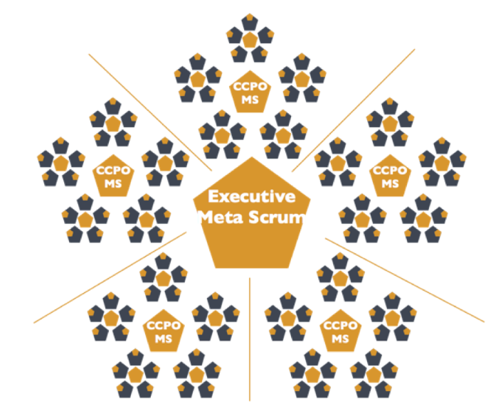

Product Owner Organizasyon Çıktıları / Sonuçları
PO organizasyonu (çeşitli MetaScrums, CPO’lar ve Executive MetaScrum), Ürün Sahibi Döngüsünün bileşenlerini karşılamak için bir bütün olarak çalışır: Stratejik Vizyon, İş Listesi Önceliklendirme, İş Listesi Ayrıştırma ve İyileştirme ve Yayın (Release) Planlama.
Stratejik bir vizyon belirlemenin amaçları şunlardır:
- Tüm organizasyonun ileriye yönelik tek ve ortak yolu boyunca net bir şekilde uyumlanması.
- Organizasyonun neden var olduğunun açık bir şekilde ifade edilmesi.
- Organizasyonun misyonunu desteklemek üzere önem arz eden varlıklardan faydalanmak için ne yapacağının açıklanması.
- Hızla değişen pazar koşullarına cevap vermek için sürekli kendini güncelleme.
- İş Listesi Önceliklendirmenin amaçları:
- Teslim edilecek ürünler, özellikler ve hizmetler için net bir sıra ve düzen tanımlanması.
- Değer yaratma, risk azaltma ve iç bağımlılıkların İş Listesi sıralamasına yansıtılması.
- İş Listesi Ayrıştırma ve İyileştirme çalışması öncesinde tüm çevik organizasyon genelinde üst düzey insiyatiflerinin önceliklendirilmesi.
- İş Listesi Ayrıştırma ve İyileştirmenin amaçları:
- Karmaşık projeleri ve ürünleri bir Sprint'teki bir takım tarafından tamamlanabilen bağımsız işlevsel unsurlara ayırmak.
- Ortaya çıkan gereksinimleri ve müşteri geri bildirimlerini toplamak ve süzmek.
- Tüm iş listesi maddelerinin gerçekten “Hazır” olduğundan emin olmak ve böylece bireysel takımlar tarafından ele alınmasını sağlamak.
Release Planlama’nın amaçları:
- Temel özelliklerin ve yeteneklerin tahmini teslimi.
- Teslim edilmesi gerekenlere ilişkin beklentilerin paydaşlarla görüşülmesi.
- Önceliklendirmenin gerektiğinde güncellenmesi.

Geribildirimin Anlaşılması

Geri Bildirim bileşeni, PO ve SM döngülerinin temas ettiği ikinci noktadır. Ürün geri bildirimleri, Ürün İş Listesini düzenleyerek sürekli iyileştirmeyi sağlarken, yayın (Release) geri bildirimleri Dağıtım (Deployment) mekanizmalarını düzenleyerek sürekli iyileştirmeyi sağlar. Geri bildirim sağlama ve analiz etmenin amaçları şunlardır:
- varsayımlarımızı doğrulamak.
- müşterilerin ürünü nasıl kullandığını ve etkileşimde bulunduğunu anlamak.
- yeni özellikler ve işlevsellik için fikirler ortaya çıkarmak.
- mevcut işlevsellik için iyileştirmeler tanımlamak.
- yayın (release) planını ve paydaş uyumunu iyileştirmek için ürün / proje tamamlama yolundaki ilerlemeyi güncellemek.
- dağıtım (deployment) yöntemleri ve mekanizmalarındaki gelişmeleri tanımlamak.

Metrikler ve Şeffaflık

Scrum'ın en iyi şekilde çalışması için radikal şeffaflık şarttır, ancak bu sadece Scrum değerlerini benimsemiş bir organizasyonda mümkün olur. Organizasyona, gelişimini dürüst bir biçimde değerlendirme ve ürün ve süreçlerini kontrol etme ve uyarlama yeteneği kazandırır. Scrum Rehberi'nde ortaya koyulan Scrum'un ampirik doğasının temeli budur.
Hem SM ve hem de PO döngüleri, birbirinden ayrı SM ve PO organizasyonları tarafından kararlaştırılacak metrikleri gerektirir. Metrikler hem belirli organizasyonlara hem de bu organizasyonlardaki belirli işlevlere özgü olabilir.
Scrum@Scale, herhangi bir belirli metrik grubu gerektirmez, ancak organizasyonun minimum düzeyde şunları ölçmesi önerilir:
- Verimlilik - ör. Sprint başına verilen Çalışan Ürün (Working Product) miktarında değişiklik
- Değer Teslimi (Value Delivery) - ör. ekip çalışması birimi başına iş değeri
- Kalite - ör. hata oranı veya servis kesintisi
- Sürdürülebilirlik - ör. takım mutluluğu

Metriklere ve Şeffaflığa sahip olmanın hedefleri:
- Takım üyeleri de dahil olmak üzere tüm karar vericilere, uygun kararlar verebilmeleri için uygun içeriğin sağlanması.
- aşırı düzeltmeyi önlemek için geri bildirim döngülerinin mümkün olduğunca kısalması.
- takımlar, paydaşlar veya liderlik tarafından gereken ek çabanın en aza indirgenmesi.

Organizasyonel Tasarım üzerine bazı notlar

Scrum@Scale'in ölçeklendirilmemiş yapısı, organizasyonun tasarımının, çerçevenin kendisi gibi, bileşen tabanlı olmasını sağlar. Bu, pazara cevap verirken takımların yeniden dengelenmesi veya yeniden düzenlenmesine izin verir. Bir organizasyon büyüdükçe, dağıtılan takımların faydalarını yakalamak önemli olabilir. Bazı organizasyonlar, başka türlü ulaşılamayan yeteneklere ulaşırlar ve dış kaynak kullanımı yoluyla ihtiyaç duyulan ölçüde genişleyip daralabilirler. Scrum@Scale, uzun gecikme sürelerinden, tavizsiz iletişimden ve düşük kaliteden kaçınırken, bunun hem boyut hem de global dağılımda doğrusal ölçeklenebilirliğini sağlayarak nasıl yapılacağını gösterir. ⁵

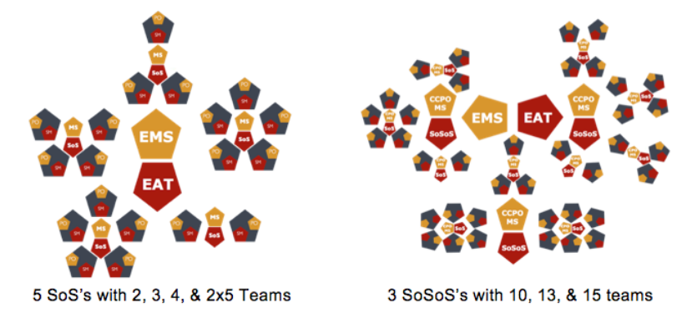

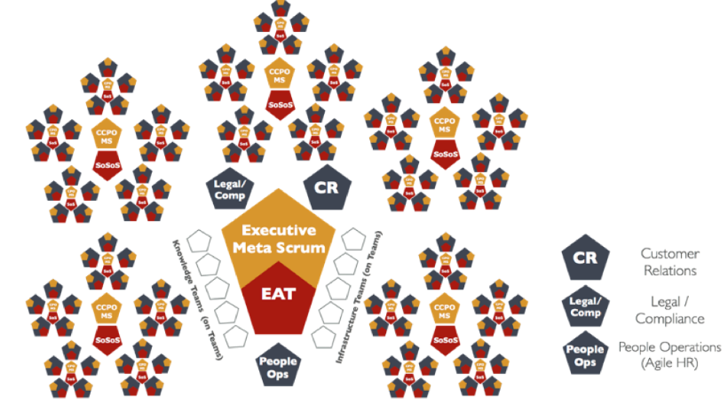

Bu organizasyonel diyagramda, Bilgi ve Altyapı Takımları, her takımın çok azı olan uzmanların sanal takımlarını temsil etmektedir. Scrum takımları, talepleri sıralanmış bir şeffaf iş listesine dönüştüren ve her uzmanlık için bir PO üzerinden akan sla'ler yoluyla bir grup olarak koordinasyon halindedirler. Önemli bir not, bu takımlar birlikte oturan bireylerin oluşturduğu silolar DEĞİLDİR (bu nedenle içi boş pentagonlar olarak temsil edilir); takım üyeleri gerçek Scrum takımlarına oturmakla birlikte, kendi kendilerine oluşturdukları bu sanal Scrum'ı iş listesi biriktirme ve süreç iyileştirme amacıyla oluşturmuşlardır.

Müşteri İlişkileri, Yasal / Uyum, ve Personel Operasyonları (Agile HR) organizasyonların gerekli bölümleri olduklarından ve diğerlerinin güvenebileceği bağımsız Scrum takımları olarak var olacağından buraya dahil edilmiştir.

EAT ve EMS (Yönetsel MetaScrum)'ın temsiline ilişkin son bir not: bu diyagramda, her 2 takımda da üye olduğu için örtüşüyorlar. Çok küçük organizasyonlarda veya uygulamalarda, EAT & EMS tamamen aynı ekip üyelerinden oluşabilir.

Son Not
Scrum@Scale, üretkenliği ölçeklendirmek, tüm organizasyonun daha yüksek kalitede ve önemli ölçüde iyileştirilmiş bir çalışma ortamında yarı zamanda iki katı işi ortaya çıkarmasını sağlamak için tasarlanmıştır. Çerçeveyi (framework) doğru bir şekilde uyarlayan büyük organizasyonlar, ürün ve hizmetlerinin maliyetini düşürürken, kalite ve inovasyonu arttırır.

Scrum@Scale, Scrum ile bir organizasyonu doyuracak şekilde tasarlanmıştır. Liderlik, İnsan Kaynakları, Hukuk, Danışmanlık & Eğitim ve ürün ve hizmet takımları da dahil olmak üzere tüm takımlar, bir organizasyonun düzenlenmesi ve geliştirilmesi için aynı tarzdaki Scrum'u uygular.

İyi uyarlanmış (uygulanmış) Scrum tüm bir organizasyonu çalıştırabilir.

Teşekkür
Scrum'ın yüzlerce takıma yayılmasına izin veren IDX'e Scrum of Scrum'ın yaratılması için teşekkür ederiz. Yenilikçi ürünün hızlı bir şekilde devreye sokulmasını sağlayan MetaScrum'un yaratılması için PatientKeeper'a ve Scrum'ı tüm organizasyona genişlettikleri için OpenView Venture Partners'a. Scrum'u 25.000'den fazla insanla yapan ve bize, ölçek içermeyen bir mimari dışında “hiçbir şey ölçeklenemez”'i öğreten Intel'in katkısına değer veriyoruz. MetaScrum'da yönetim katılımının 2.000 Scrum takımının birlikte çalışması için gerekli olduğunu bize öğreten en büyük Scrum takım ürünü organizasyonuna sahip SAP.

Bu kavramları Amazon, GE, 3M, Toyota, Spotify, Maersk, Comcast, AT & T ve Jeff Sutherland ile çalışan birçok şirkette uygulayan çevik koçlar ve eğitmenler, bu kavramları farklı alanlardaki çok çeşitli şirketlerde test etmede yardımcı olmuştur.

Son olarak, Avi Schneier ve Alex Sutherland bu belgeyi formüle edip düzenlerken çok değerli oldular.

